

Nota van inlichtingen
Europese niet-openbare aanbesteding,
conform de ARW-2016
Realisatie Parklaan Noord en Zuid
Ede-Oost bereikbaar en leefbaar

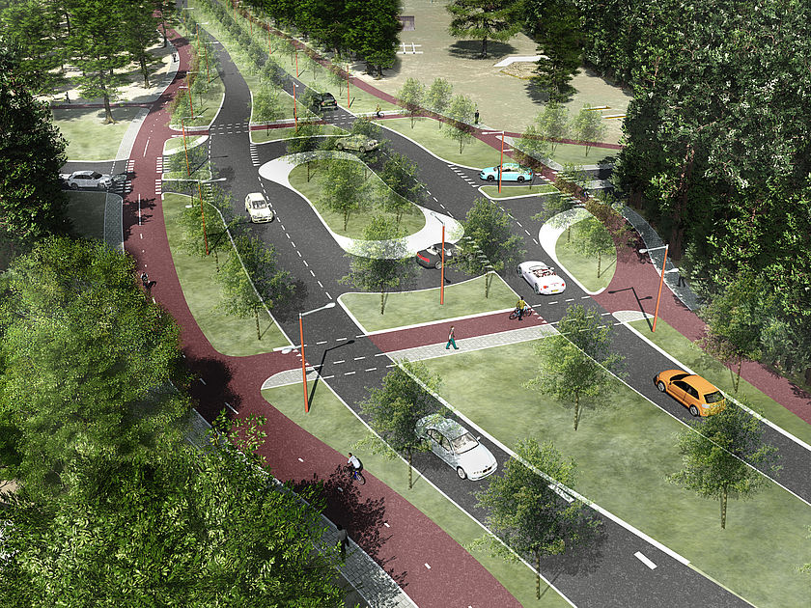

Versie | 1.0
Datum | 18-01-2021
Zaaknummer | 186885

Inhoudsopgave

Inleiding 3
1. Behandeling vragen en antwoorden 4
2. Tekstsuggesties / -voorstellen met betrekking tot de (raam)overeenkomst 8
3. Behandeling overige informatie 9

Inleiding
Deze geanonimiseerde nota van inlichtingen behandelt de vragen van gegadigden en/of wijzigingen die nodig zijn ter verbetering en verduidelijking van de aanbestedingsstukken.
Deze nota van inlichtingen maakt integraal deel uit van de aanbestedingsstukken van deze aanbesteding.
De binnengekomen vragen zijn letterlijk overgenomen.

Behandeling vragen en antwoorden
In onderstaand overzicht zijn de gestelde vragen en gegeven antwoorden weergegeven.

Nr. | Verwijzing document | Vraag | Antwoord
 | Aanmeldings- en selectiedocument, 5.2 Selectiecriteria  Pagina 20-21 | Mag gegadigde aantonen dat hij ervaring heeft met het behoud van monumentale bomen bij grootschalige renovatiewerkzaamheden met inzet van een bomenexpert binnen een GWW werk, waarbij het ontwerp en de realisatie is aangepast om het boombehoud te garanderen? | De gegadigde dient aan te tonen dat er tijdens de asfaltwerkzaamheden voor een wegconstructie, eveneens sprake is geweest van directe fysieke beschermingsmaatregelen voor waardevolle en/of monumentale bomen.  Het aanpassen van het ontwerp is in deze geen directe fysieke beschermingsmaatregel.
 | Aanmeldings- en selectiedocument, 3.1.1 Pagina 12 | Er wordt gemeld dat de vragen dienen te worden ingediend door middel van de “vragen en antwoorden” module van TenderNed. En dat we daarbij gebruik moeten maken van de format bijlage 3. Echter, bij de V&A module is het niet mogelijk om een bijlage toe te voegen. Wij hebben er voor nu voor gekozen om zowel een bericht te zenden met de verplichte bijlage 3, als ook de vragen los te stellen in de V&A module. | Dit is akkoord.  De aanbesteder heeft alle vragen verzameld in onderhavige nota van inlichtingen en deze als bestand ter beschikking gesteld. De antwoorden op de in de V&A-module gestelde vragen zijn daar eveneens aan toegevoegd.
 | Aanmeldings- en selectiedocument, 5.2 Pagina 20 | Selectiecriterium S1: Wij willen u verzoeken de tonnen asfalt te verlagen naar 15.000 ton. Bij grote werken met een hoge hoeveelheid asfalt zullen over het algemeen grotere werken genoemd moeten worden. Deze werken zijn echter vaak buiten het bewoonde gebied, waardoor er minder kans is dat er in dat werk monumentale bomen aanwezig zijn. | De aanbesteder gaat akkoord met een verlaging van de hoeveelheid asfalt naar 15.000 ton bij selectiecriterium S1.  De volledige eistekst luidt derhalve als volgt:  “Asfaltwerkzaamheden i.c.m. boombescherming  De gegadigde heeft in de periode van vijf (5) jaar voorafgaande aan de uiterste datum voor ontvangst van de verzoeken tot deelneming, ten minste één referentieopdracht (project) uitgevoerd, waarbij sprake was van asfaltwerkzaamheden voor een wegreconstructie met een omvang van ten minste 15.000 ton asfalt ten behoeve van deze wegreconstructie, in combinatie met het uitvoeren van directe fysieke beschermingsmaatregelen voor waardevolle en/of monumentale bomen conform de definitie van de Atlas Leefomgeving en waarbij sprake is geweest van graafwerkzaamheden binnen de directe invloedsfeer van de waardevolle en/of monumentale bomen.  Motivering:  Langs het traject van de Parklaan staan momenteel bijna 600 waardevolle en  monumentale bomen. De combinatie van asfaltwerkzaamheden en tegelijkertijd het behoud / de bescherming van waardevolle en monumentale bomen vormt dan ook een belangrijk onderdeel binnen dit project.”
 | Aanmeldings- en selectiedocument, 5.2 Pagina 21 | Selectiecriterium S2: Wij willen u verzoeken om ook een autoweg te accepteren. | De definitie van regionale stroomweg die door de aanbesteder wordt gehanteerd is als volgt:  “Een regionale stroomweg is een autoweg met fysiek gescheiden rijbanen (bijvoorbeeld door een middenberm) en (in principe) ongelijkvloerse kruisingen. De maximumsnelheid van een regionale stroomweg is 100 km/h.”  In deze hanteert de aanbesteder de volgende definitie voor een autoweg:  “Een autoweg is een weg gelegen buiten de bebouwde kom en uitsluitend bestemd voor gemotoriseerd verkeer dat harder kan en mag rijden dan 50 km/h. Op autowegen geldt standaard een maximumsnelheid van 100 km/h, doch zijn vele autowegen uitgevoerd met snelheden van 80 en 70 km/h.”  Aan de hand van bovenstaande definities is het derhalve toegestaan een autoweg op te voeren bij selectiecriterium S2.
 | Aanmeldings- en selectiedocument, 4.5.4,  Kerncompetentie K5 Pagina 18 | Om onze kennis en ervaring te kunnen aantonen betreffende de kerncompetentie K5 Verkeerstunnel beschikken wij over een referentieproject van een tunnel met naar boven toe wijkende wanden. Deze referentie voldoet aan gevraagde lengte van het gesloten deel alsmede de gevraagde hoogte, maar heeft een binnen-afmeting welke oploopt van 4,00 meter naar 5,90 meter. Is de afmeting van 5,90 meter voldoende om aan de gestelde eis van 5,50 meter te voldoen? | De eis ten aanzien van de minimale binnen-afmeting van de tunnel is aangepast.  De volledige eistekst luidt derhalve als volgt:  “De gegadigde heeft in de periode van vijf (5) jaar voorafgaande aan de uiterste datum voor ontvangst van de verzoeken tot deelneming, ten minste één referentieopdracht (project) in de GWW-sector uitgevoerd, waarbij gegadigde verantwoordelijk was voor het ontwerp en de realisatie van een tunnel en/of onderdoorgang met een verkeersfunctie en een aaneengesloten lengte van het gesloten tunneldeel van minimaal 15 meter en een minimale binnen-afmeting van 5,00 meter (b) x 2,50 meter (h), waarbij het eveneens is toegestaan een referentie aan te dragen waarbij de breedte van de tunnel (binnen-afmeting) oploopt van 4,00 meter naar ten minste 5,00 meter.”
 | Aanmeldings- en selectiedocument, 5.2 Pagina 20 | Wij willen u verzoeken de tonnen asfalt te verlagen naar 7.500 ton. Werken met zo een grote hoeveelheid asfalt zijn vaak buiten het bewoonde gebied, waardoor er minder kans is dat er in dat werk monumentale bomen aanwezig zijn. | De aanbesteder is bereid de hoeveelheid asfalt bij selectiecriterium S1 te verlagen, doch niet lager dan 15.000 ton.  De aanbesteder verwijst voor de volledigheid naar het antwoord op vraag 1.-3. in deze nota van inlichtingen.
 | TenderNed (termijnen) en Aanmeldings- en selectiedocument, 2.4 Pagina 11 | Ik zie zojuist dat ik tot 12 uur vragen had kunnen stellen, maar dit is niet vermeld in de leidraad. Ik wil u graag verzoeken om mijn vragen nog in behandeling te nemen. | De informatie op TenderNed maakt ook deel uit van de aanbestedingsstukken.  Omdat het echter slechts om enkele vragen gaat waarvan de beantwoording de termijnen niet vertraagt, zijn de vragen in deze nota van inlichtingen wel beantwoord.
 | Aanmeldings- en selectiedocument, 4.5.4,  Kerncompetentie K5 Pagina 18 | U vraag om een tunnel met een afmeting van 5,5 m bij 2,5 m. Is het ook toegestaan een tunnel in te dienen met een afmeting van 5 m bij 3,3 m en een lengte van 30 m? Deze is qua diameter en lengte zelfs groter dan de gevraagde afmetingen. | De aanbesteder verwijst naar het antwoord op vraag 1.-5. in deze nota van inlichtingen.
 | Aanmeldings- en selectiedocument, 5.2 Selectiecriterium S1  Pagina 21 | Wij willen u verzoeken de ton te verlagen naar 5.000 ton. Bij een grote hoeveelheid asfalt zijn het vaak werken buiten het bewoonde gebied, waardoor minder kans is dat er in dat werk monumentale bomen aanwezig zij | De aanbesteder is bereid de hoeveelheid asfalt bij selectiecriterium S1 te verlagen, doch niet lager dan 15.000 ton.  De aanbesteder verwijst voor de volledigheid naar het antwoord op vraag 1.-3. in deze nota van inlichtingen

Tekstsuggesties / -voorstellen met betrekking tot de (raam)overeenkomst
Niet van toepassing

Behandeling overige informatie
Niet van toepassing

